Pruebas de Interfaz
Sistema Metalúrgico

Jorge Sebastián Rolón Márquez
Daniel Alexis Celis Ferrer
08 de Junio de 2026

Inicio de sesión correcto
Campo | Descripción
ID | CP-01
Módulo | Inicio de sesión
Objetivo | Validar acceso correcto al sistema
Resultado esperado | El sistema permite el acceso
Resultado obtenido | El usuario ingresó correctamente al sistema mediante credenciales válidas
Estado | Aprobado

Evidencia 1: Ingreso de usuario y contraseña válidos

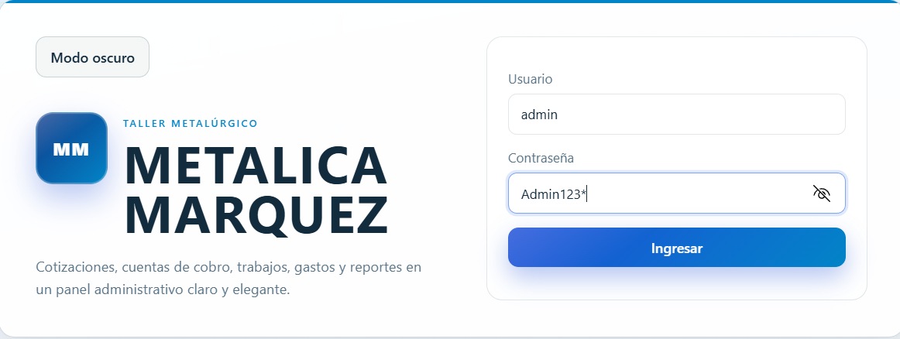

Evidencia 2: Acceso exitoso al sistema

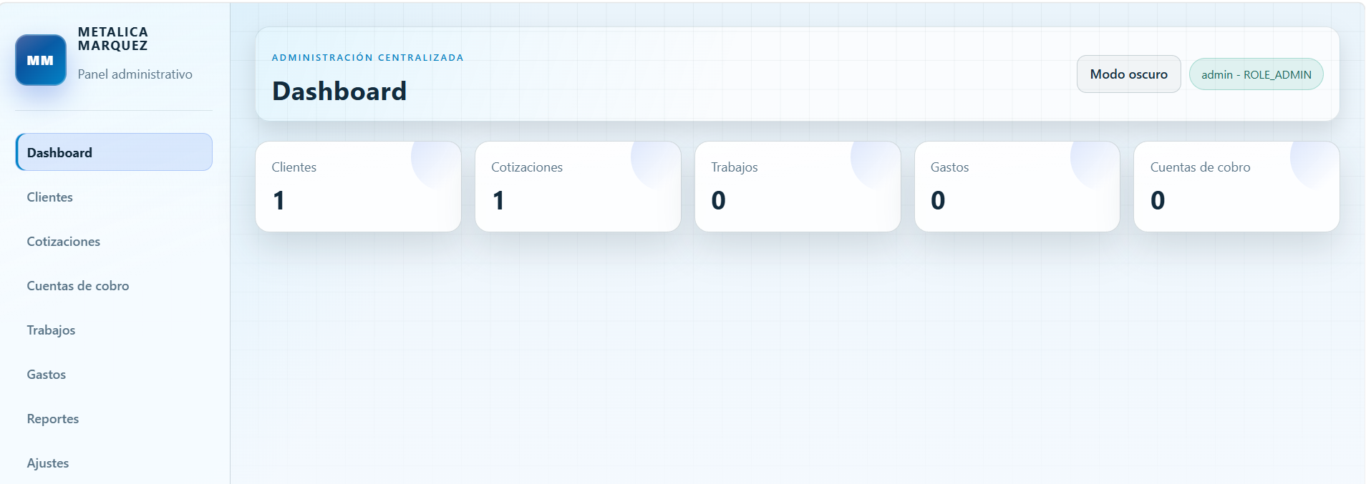

Inicio de sesión incorrecto
Campo | Descripción
ID | CP-02
Módulo | Inicio de sesión
Objetivo | Validar control de acceso
Resultado esperado | Mostrar mensaje de error
Resultado obtenido | El sistema rechazó las credenciales inválidas
Estado | Aprobado

Evidencia 1: Credenciales incorrectas

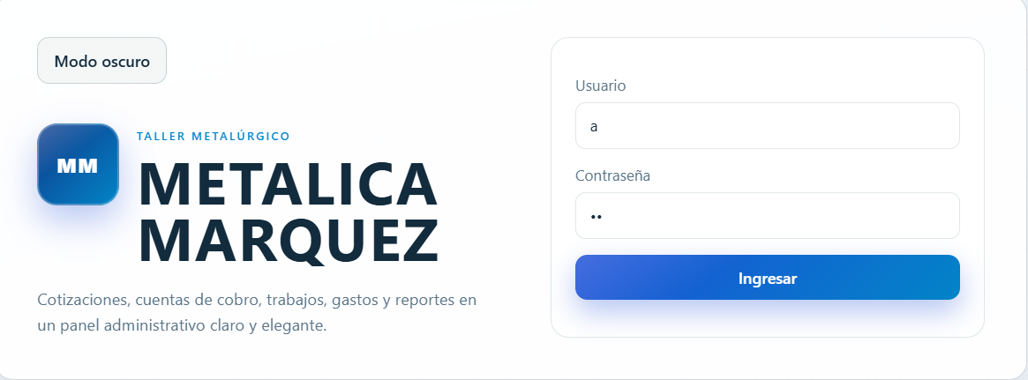

Evidencia 2: Mensaje de Error
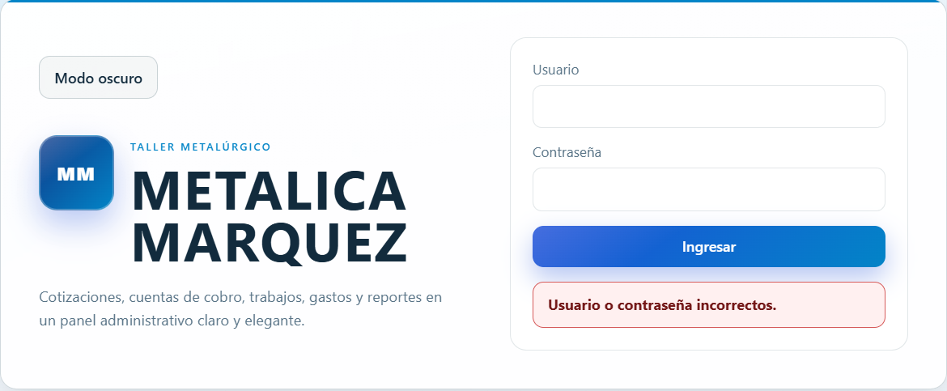

Registro de cliente exitoso

Campo | Descripción
ID | CP-03
Módulo | Clientes
Objetivo | Registrar un cliente correctamente
Resultado esperado | Cliente registrado exitosamente
Resultado obtenido | El cliente fue almacenado correctamente
Estado | Aprobado

Evidencia 1: Formulario diligenciado

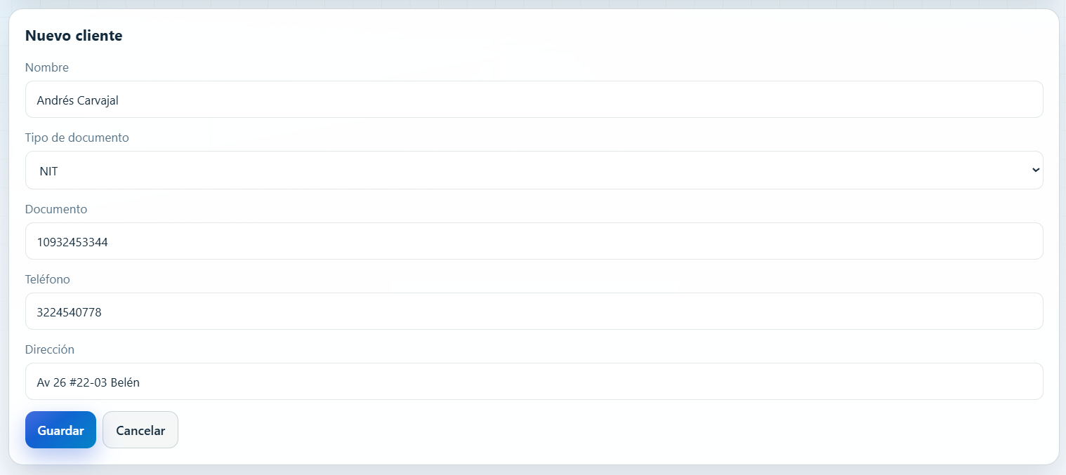

Evidencia 2 : Cliente registrado con éxito

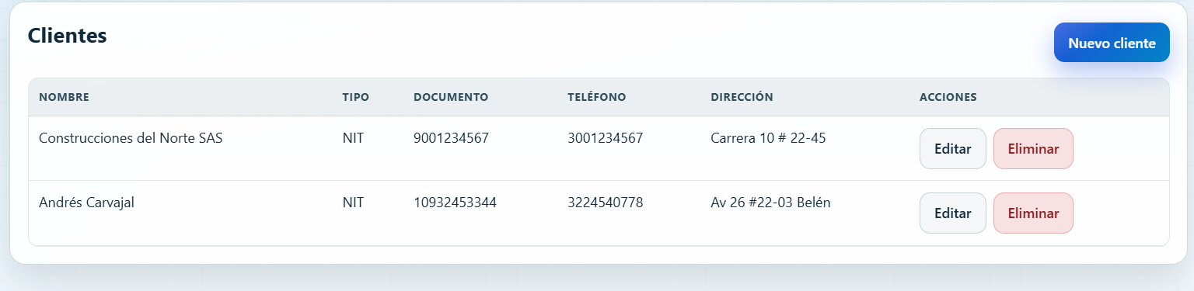

Registro de cliente con campos vacíos
Campo | Descripción
ID | CP-04
Módulo | Clientes
Objetivo | Validar campos obligatorios
Resultado esperado | Solicitar completar información
Resultado obtenido | El sistema impidió guardar datos incompletos
Estado | Aprobado

Evidencia 1: Formulario incompleto

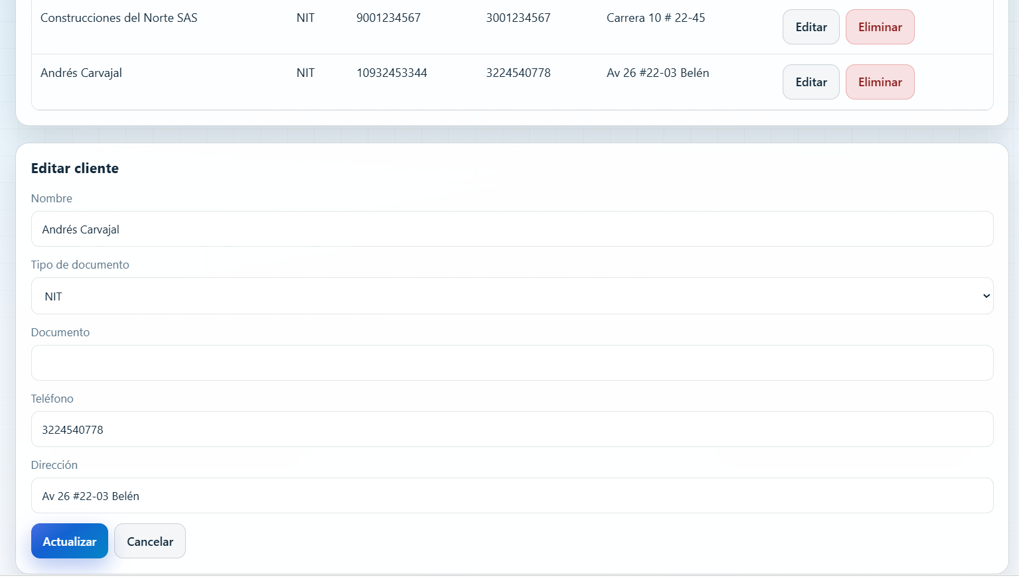

Evidencia 2: Un campo obligatorio vacío

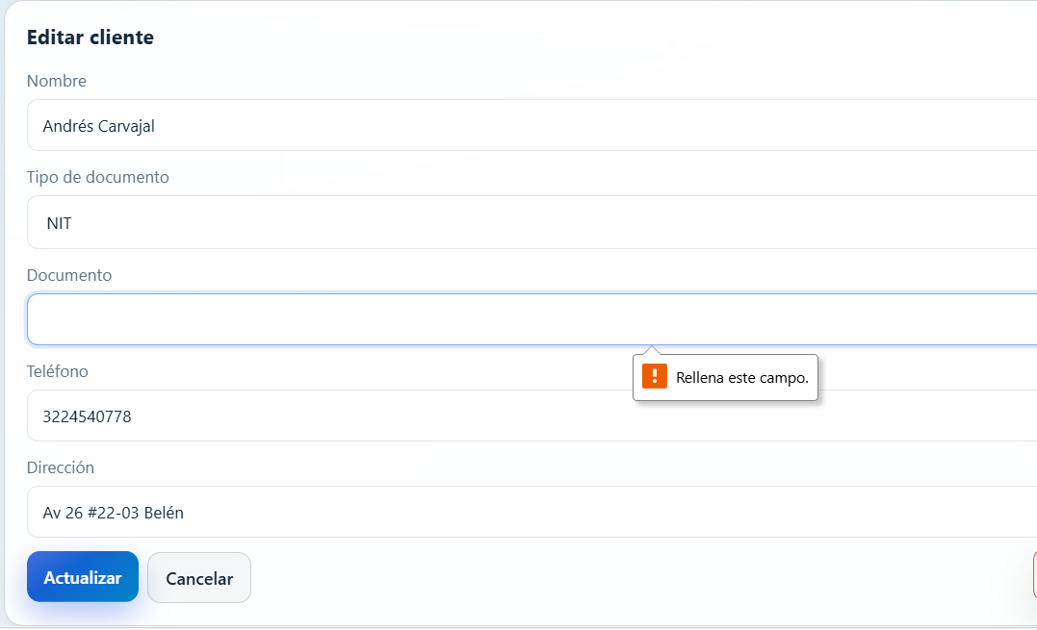

Crear Cotización

Campo | Descripción
ID | CP-05
Módulo | Cotizaciones
Objetivo | Validar creación de cotización
Resultado esperado | Cotización almacenada correctamente
Resultado obtenido | La cotización fue creada y almacenada en la base de datos
Estado | Aprobado

Evidencia 1: Formulario de materiales, cantidad y costo unitario

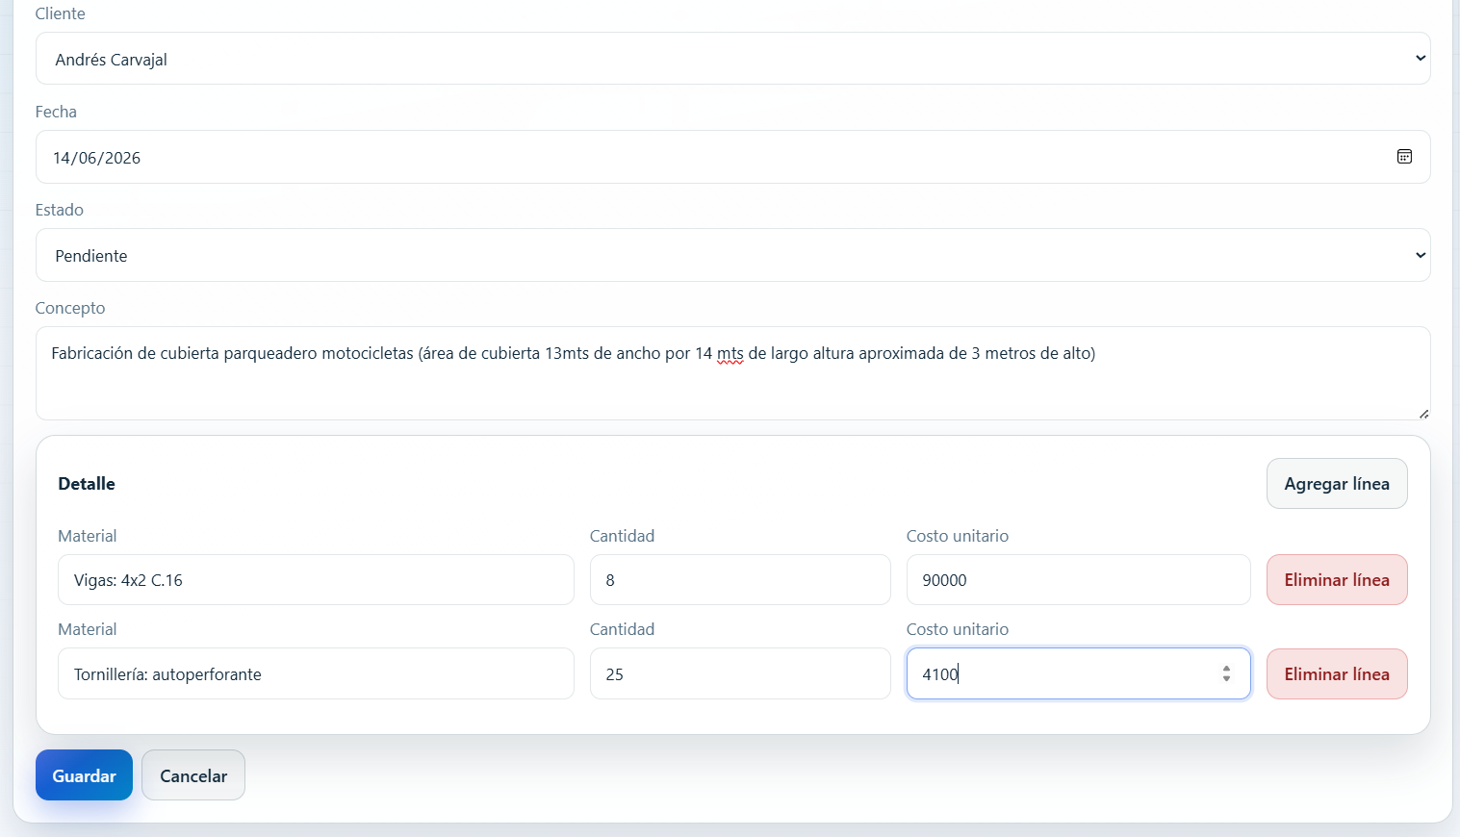

Evidencia 2: Cotización registrada
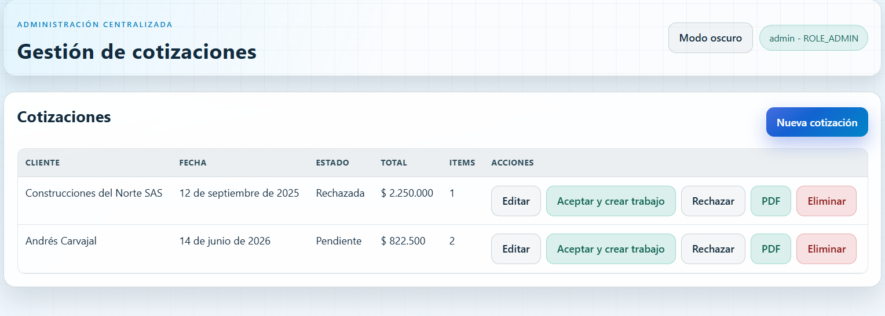

Evidencia 3: Cotización en PDF
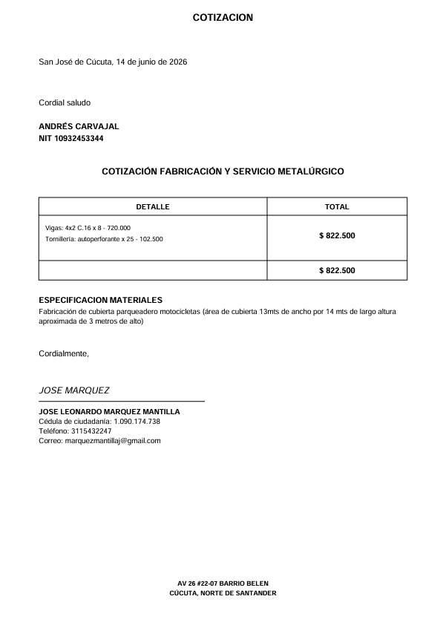

Cálculo automático de cotización
Campo | Descripción
ID | CP-06
Módulo | Cotizaciones
Objetivo | Verificar cálculo automático
Resultado esperado | Total calculado: $ 822.500
Resultado obtenido | El sistema calculó correctamente el valor total
Estado | Aprobado

Evidencia 1 : Cálculo manual de materiales
Material | Cantidad (A) | Costo Unitario (B) | Subtotal (A×B)
Vigas: 4x2 C.16 | 8 | 90000 | 720000
Tornillería: autoperforante | 25 | 4100 | 102500
Total |  |  | $ 822.500

Evidencia 2: Cálculo automático del sistema
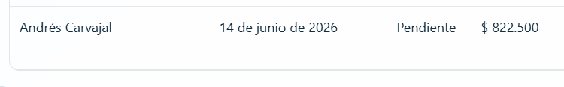

Generar cuenta de cobro
Campo | Descripción
ID | CP-07
Módulo | Cuenta de cobro
Objetivo | Validar generación del documento
Resultado esperado | Cuenta de cobro creada correctamente
Resultado obtenido | El documento fue generado exitosamente
Estado | Aprobado

Evidencia 1: Cuenta de cobro generada
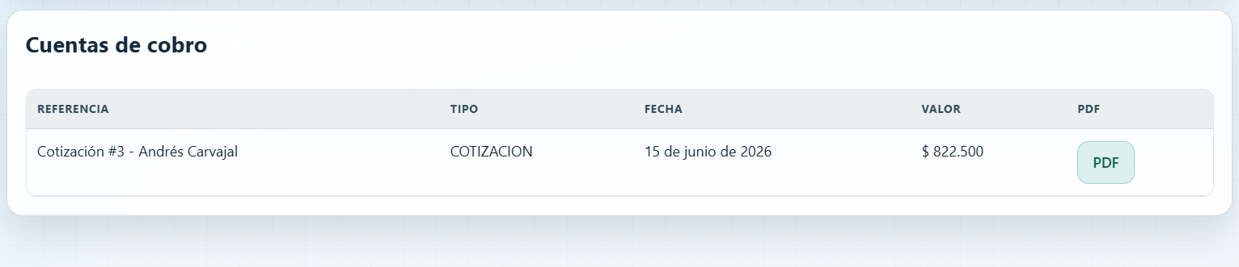

Evidencia 2: Documento PDF de la cuenta de cobro

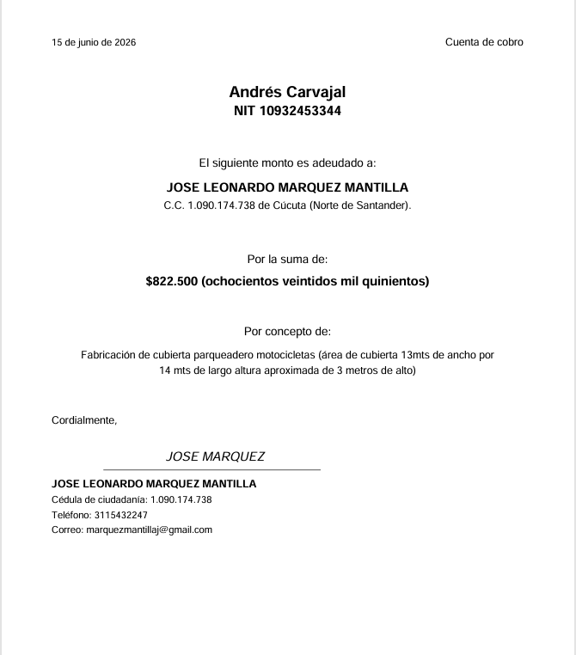

Registrar trabajo
Campo | Descripción
ID | CP-08
Módulo | Trabajos
Objetivo | Validar registro de trabajos
Resultado esperado | Trabajo almacenado
Resultado obtenido | El trabajo fue registrado exitosamente
Estado | Aprobado

Evidencia 1: Trabajo aceptado y en estado PENDIENTE
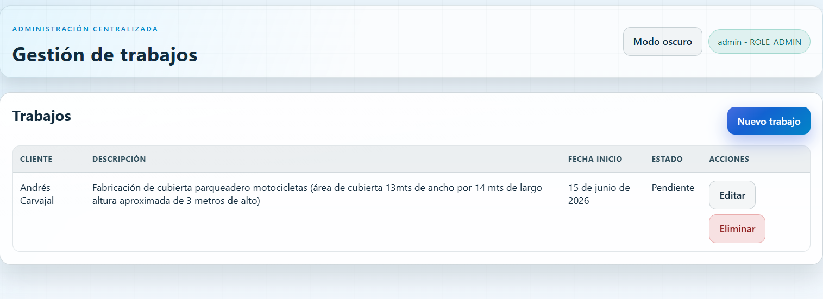

Evidencia 2: Trabajo ENTREGADO
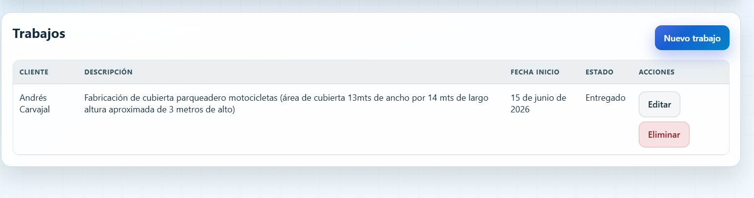

Registrar gasto
Campo | Descripción
ID | CP-09
Módulo | Gastos
Objetivo | Validar registro de gastos
Resultado esperado | Gasto almacenado
Resultado obtenido | El gasto fue registrado exitosamente
Estado | Aprobado

Evidencia 1: Formulario de gastos

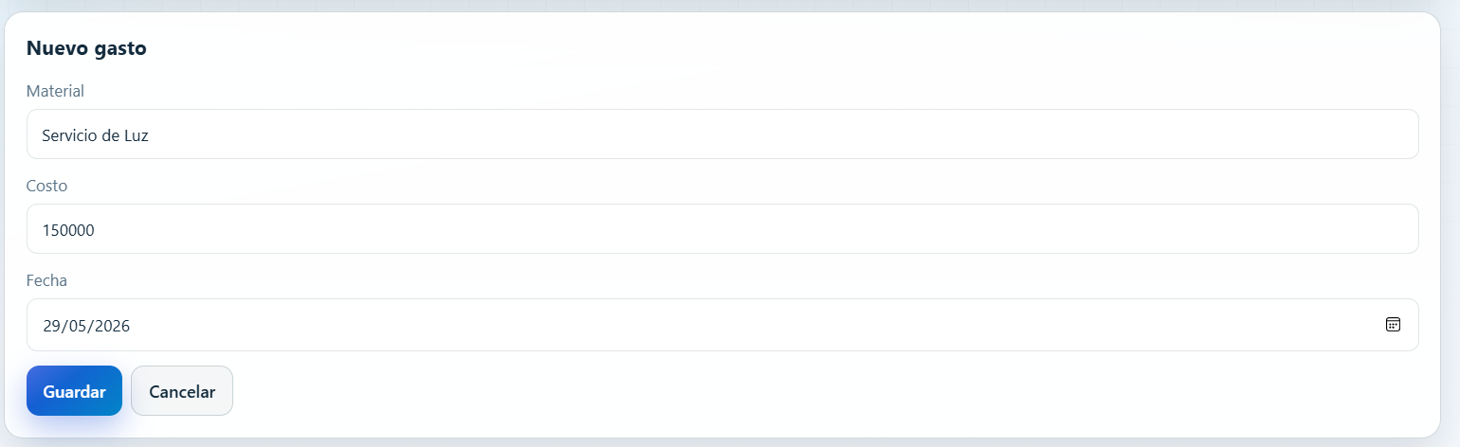

Evidencia 2: Gasto registrado

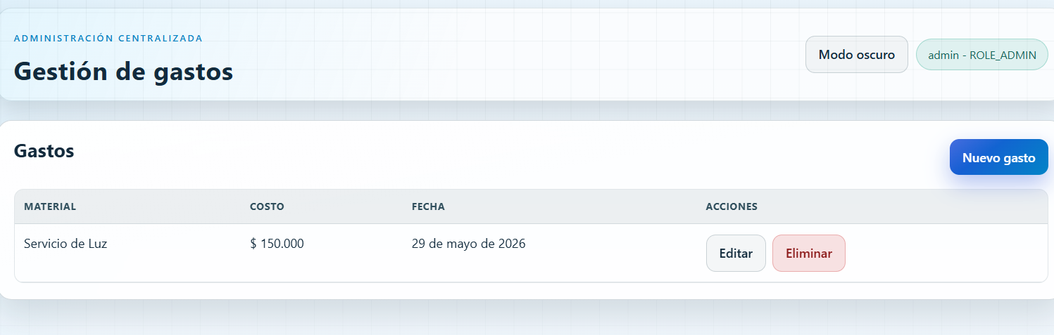

Evidencia 2: Gasto reflejado
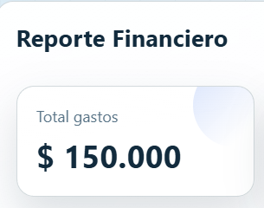

Generar Reportes
Campo | Descripción
ID | CP-12
Módulo | Reportes
Objetivo | Validar visualización de reportes
Resultado esperado | Reporte mostrado correctamente
Resultado obtenido | El reporte fue generado y visualizado correctamente
Estado | Aprobado

Evidencia 1: Panel de Reportes

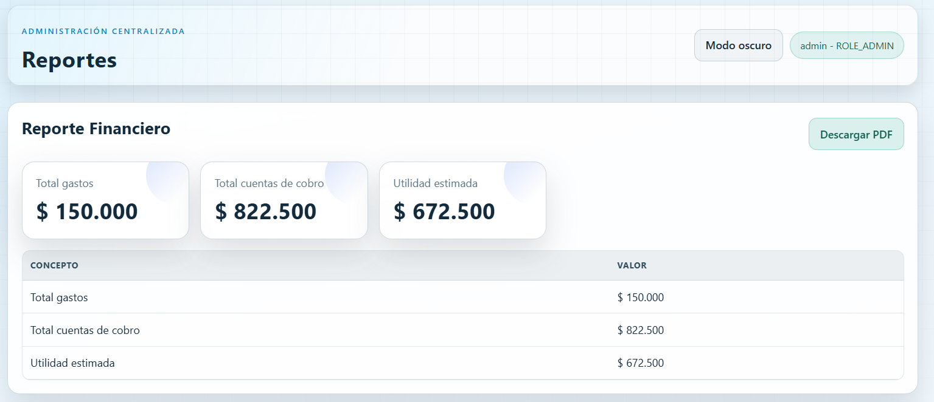

Evidencia 2: PDF del Reporte

